桂林市2015—2016学年度上学期期末质量检测
高一年级 数学
（考试时间120分钟，满分150分）
说明：
1．本试卷分第Ⅰ卷（选择题）和第Ⅱ卷（非选择题）两部分。
2．请在答题卷上答题，在本试卷上答题无效。

第Ⅰ卷 选择题
一．选择题：本大题共12小题，每小题5分，共60分. 在每小题给出的四个选项中，有且只有一项是符合题目要求的.
1．已知全集，集合，，则
A． B． C． Ｄ．

2．已知平面上两点，则
A．$\text{10}$ B．$\text{20}$ C．$\text{30}$ D．40

3．下列函数中，在$\left(0, +∞\right)$上为减函数的是
A．$f\left(x\right)=3^{x}$ B．$f\left(x\right)={\text{log}}_{\frac{1}{2}}x$ C．$f\left(x\right)=\sqrt{x}$ D．$f\left(x\right)=−\frac{1}{x}$
4．设，则
A． B． C． D．

5．若幂函数在上为增函数，则实数

A. B. C. D. 或

6．已知直线平行，则的值是
A．0或1 B．1或 C．0或 D．
7．定义在上的偶函数在上是减函数,则
A． B．
C． D．
8．过球的一条半径的中点，作垂直于该半径的平面，则所得截面的面积与球的表面积的比等于
A． B. C . D.

9．空间四边形ABCD的对角线AC＝8，BD＝6，M、N分别为AB、CD的中点，并且AC与BD所成的角为90°，则MN ＝
A．10 B．6 C．8 D．5

10．已知，且，则函数与函数在同一坐标系中的图像可能是
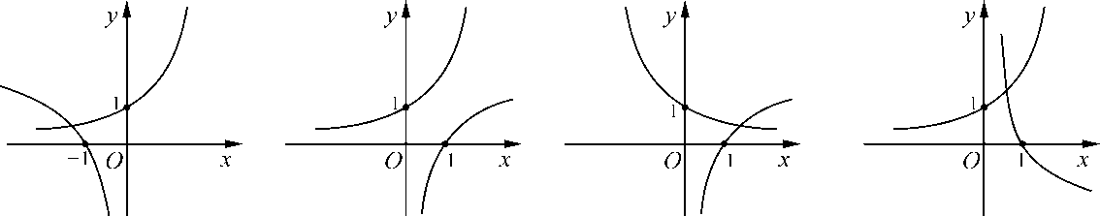
A． B. C. D.

11．一个几何体的三视图如图所示，则该几何体的体积是
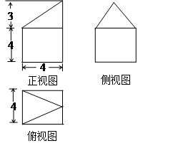
A．64 B．72
C．80 D．112

12．已知函数，且，则使 成立的的取值范围是
A． B．
C． D．

第II卷 非选择题
二、填空题：本大题共4小题，每小题5分，共20分.
13．计算：______________．
14．直线$3x+4y−5=0$与直线$3x+4y+\text{15}=0$的距离是 ．
15．在边长为的正三角形中，于，沿折成二面角后，，这时二面角的大小为 ．
16．已知平面平面，四边形是正方形，四边形是矩形，且，是的中点，则与平面所成角的正弦值为___________．
三、解答题：本大题共6小题，共70分. 解答应给出文字说明、证明过程及演算步骤.
17、（本小题满分10分）求下列函数的定义域：
(1) ； (2) .

18．（本小题满分12分）在平面直角坐标系中，已知的顶点坐标为．
（1）求直线的方程；
（2）求边上高所在的直线方程．

19．（本小题满分12分） 已知函数
（1）在下表中画出该函数的图像；
（2）直接写出函数的值域、单调增区间及零点。
X
Y
0
1
2
3
1
2
3
-11
-2
-3
-11
-2
-3
4
4
-4
-4

20．（本小题满分12分）某投资公司计划投资$A$、$B$两种金融产品，根据市场调查与预测，$A$产品的利润与投资量成正比，其关系如图1；$B$产品的利润与投资量的算术平方根成正比，其关系如图2（注：利润与投资量单位：万元）.
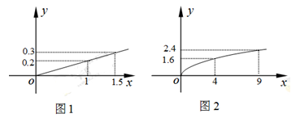
（1）分别将$A$、$B$两产品的利润表示为投资量的函数关系式；
（2）该公司现有10万元资金，计划全部投入$A$、$B$两种产品中，问：怎样分配这10万元投资，才能使公司获得最大利润？其最大利润为多少万元？

21．（本小题满分12分）如图，在直三棱柱中，，点是的中点. 求证：
（1）；
A₁
C₁
B₁
A
B
C
D
（2）平面.

22. （本小题满分12分）已知定义域为的函数(是常数)是奇函数.
（1）求函数的解析式；
（2）判断函数的单调性，并证明你的结论；
（3）若对于任意都有成立，求实数的取值范围.

桂林市2015－2016学年度上学期期末质量检测
高一年级数学参考答案及评分标准
评分说明：
本解答给出了一种或几种解法供参考，如果考生的解法与本解答不同，可根据试题的主要考查内容比照评分参考制订相应的评分细则．
1．对计算题，当考生的解答在某一步出现错误时，如果后续部分的解答未改变该题的内容和难度．可视影响的程度决定后续部分的给分，但不得超过该部分正确解答应得分数的一半；如果后续部分的解答有较严重的错误，就不再给分．
2．解答右侧所注分数，表示考生正确做到这一步应得的累加分数．
3．只给整数分数．选择题和填空题不给中间分．

一．选择题：每小题5分，本题满分共60分
题号 | 1 | 2 | 3 | 4 | 5 | 6 | 7 | 8 | 9 | 10 | 11 | 12
答案 | D | A | B | C | A | C | B | D | D | B | C | C
二．填空题:每小题5分, 本题满分共20分.
13．. 14. 4. 15. . 16. .
三．解答题: 本大题共6小题，满分70分．解答应给出文字说明、证明过程或演算步骤.
17． (本题满分10分)
解：(1)要使函数有意义，则， 2分
4分
∴函数的定义域为. 5分
(2) 要使函数有意义，则$4−2^{x}≥0$， 6分
. 7分
x2. 9分
∴函数的定义域为{x| x2} 10分
(注：若无等号总体扣2分)
18． (本题满分12分)
解：(1)由两点式直线方程得的方程为, 4分
. 6分
(2) 直线的斜率为， 8分
∴直线斜率为. 9分
由点斜式得方程为 ， 11分
整理得. 12分

19． (本题满分12分)
-1
1
-1
x
y
o
2
解：（1）函数 图象如右
给分要点：
过点； 2分
过点； 3分
与都过点； 5分
过点. 6分
（2）函数的值域：R； 8分
单调增区间：； 10分
零点：. 12分
20. (本题满分12分)
解：(1)设投资量为x万元，A产品的利润为f（x）万元，B产品的利润为g（x）万元
由题设f（x）= k ₁x, g（x）=k₂, 2分
由图知，故$k_{1}=\frac{1}{5}$. 3分
又$g(4)=1\text{.}6$，∴$k_{2}=\frac{4}{5}$. 4分
∴$f(x)=\frac{1}{5}x(x≥0)$，$g(x)=\frac{4}{5}\sqrt{x}(x≥0)$. 6分
(2)设A产品投入$x$万元，企业利润为$y$万元,则B产品投入$\text{10}−x$万元，
$y=f(x)+g(\text{10}−x)=\frac{1}{5}x+\frac{4}{5}\sqrt{\text{10}−x}(0≤x≤\text{10})$. 7分
令$t=\sqrt{\text{10}−x}$, ∴$x=−t^{2}+\text{10}$. 8分
则$y=\frac{\text{10}−t^{2}}{5}+\frac{4}{5}t=−\frac{1}{5}(t−2)^{2}+\frac{\text{14}}{5}$. 9分
当$t=2$时，$y_{\text{max}}=\frac{\text{14}}{5}=2\text{.}8$. 10分
此时$x=6$. 11分
答：当A产品投入6万元， B产品投入4万元时，企业利润最大，最大利润为2．8万元.
12分

21． (本题满分12分)
证明：(1)在直三棱柱中，平面，
∴. 2分
A₁
C₁
B₁
A
B
C
D
又，，
∴平面. 5分
∴. 6分
(2) 设与的交点为，连结， 7分
为平行四边形，∴为中点.
又是的中点，
∴是三角形的中位线，. 10分
又∵平面，平面，
∴平面. 12分
22． (本题满分12分)
解：(1)∵在定义域为上是奇函数，
∴=0，即 1分
2分
又，即
. 3分
∴ 4分
(2) 函数在定义域为上是减函数. 5分
证明如下：设且, 则
. 7分
∵函数y =2在R上是增函数且, ∴>0.
又>0 , ∴>0, 即.
∴在上为减函数. 8分
（3）∵是奇函数，从而不等式等价于
. 9分
∵为减函数，由上式推得：．
即对一切有恒成立. 10分
设，令,
则有，.
. 即k的取值范围为. 12分

